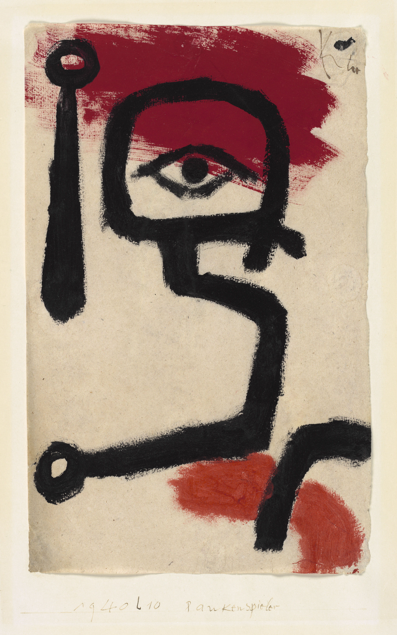
Június 29.
Scleroderma Világnap
mely alkalomból megrendezésre kerül a

Sclerodermával Élők
Második Országos Konferenciája

Fővédnöke: Prof. Dr. Czirják László
2011. június 30. 11 órától
PÉCS, Hotel Laterum
(7633 PÉCS, Hajnóczy József u. 37-39.)

Paul Klee, Üstdobos, 1940, 270 (Gouache, kartonra ragasztott papír),
34.6 x 21.2 cm,, Zentrum Paul Klee, Bern, DACS 2008
Debrecenből és Szegedről autóbusz indítását tervezzük!
Jelentkezés - Debrecen: Lenkey Valéria tel.: 06-30-269-3191
Szeged: Kelemenné Lévay Ildikó tel.: 06-30-249-9331
A KONFERNECIA PROGRAMJA
- Megnyitó - Országos Scleroderma Közhasznú Egyesület, FESCA Szabó Béla elnök
- Mit tegyek, mit ne tegyek, ha sclerodermás vagyok – praktikus életmódbeli tanácsok Prof. Dr. Czirják László (PTE ÁOK Reumatológiai és Immunológiai Klinika)
- Mozgásszervi tünetek, panaszok és azok kezelése sclerodermában Dr. Szamosi Szilvia (DEOEC Belgyógyászati Intézet)
- Mire számíthat a ritka autoimmun beteg az egészségügyi ellátásban Nemzeti Erőforrás Minisztérium
- Szív és tüdő panaszok sclerodermában Dr. Kumánovics Gábor (PTE ÁOK Reumatológiai és Immunológiai Klinika)
- Az immunrendszer működése egészséges szervezetben, illetve az immunrendszer betegségeiben Dr. Sütő Gábor (PTE ÁOK Reumatológiai és Immunológiai Klinika):
- Hasznos tanácsok a betegséggel való mindennapi együttéléshez Kisné Bálint Zsófia (PTE ÁOK Reumatológiai és Immunológiai Klinika)
- Kulturális program Gyenis Boglárka és az Oriental Fusionett

A részvétel díjmentes, de regisztrációhoz kötött, ha felkeltette érdeklődését a Konferencia, akkor további információért és résztvevőként regisztráció végett 2011. június 15-ig kérjük, forduljon:
Müllerné Dobos Évához tel.: 20/536-1216, e-mail: eva.muller@aok.pte.hu vagy
Kis Szilágyi Imrénéhez tel.: 06-1-325-6641, 06-30-480-9735, e-mail: kszterike@t-email.hu


Szeretettel várjuk a konferencián!
Országos Scleroderma Közhasznú Egyesület,
7632 Pécs, Aidinger János u. 40.
www.scleroderma.hu, e-mail: scleroderma@freemail.hu
Adószám: 18326639-1-02, Számlaszám: 12072507-00124973-00100009

